PRESSEINFORMATION

Leinfelden, Juli 2019

Euchner auf der EMO 2019: Halle 8 / Stand D22
Innovative Sicherheitstechnik für die Metallbearbeitung

Euchner steht für Innovationskraft und höchste Qualitätsstandards in der Sicherheitstechnik. Das Familienunternehmen aus Leinfelden entwickelt und fertigt seit über 60 Jahren zukunftsorientierte Produkte, die stets die Marktbedürfnisse von morgen im Blick haben. Auf der EMO präsentiert Euchner seine neuesten Produkthighlights. Dazu zählt das neue Türzuhaltesystem CTM, das sich durch seine hohe Kompaktheit auszeichnet und nahezu unsichtbar in einer Maschine verbaut werden kann. Mit der Schutztürabsicherung MGB2 Modular zeigt Euchner zudem eine Sicherheitslösung, die sämtliche Anforderungen der Sicherheitstechnik und der Industrie 4.0 Rechnung trägt.

Schlau, kompakt, sicher – das Türzuhaltungssystem CTM
Ob Verpackungsmaschinen, Werkzeugmaschinen oder Anlagen zur Herstellung von Lebensmitteln – für die Sicherheitstechnik steht innerhalb des Maschinendesigns immer weniger Platz zur Verfügung. Im Idealfall sind Sicherheitssysteme und Schalter so verbaut, dass sie nahezu unsichtbar sind. Die neue Türzuhaltung CTM von Euchner lässt sich dank ihrer äußerst geringen Abmessungen von lediglich 120 x 36 x 25 Millimeter besonders leicht in das Maschinendesign integrieren. Der innovative Elastomer-gelagerte Kugelbetätiger gestattet selbst die Absicherung von Türen mit extrem kleinen Schwenkradien.

Die bistabile Zuhaltefunktion des Sicherheitsschalters CTM sorgt dafür, dass die Zuhaltung bei Stromausfall oder beim Abschalten der Anlage in ihrem aktuellen Zustand verbleibt: So bleibt die Tür zugehalten, wenn sie vorher bereits zugehalten war. War die Zuhaltung vorher nicht aktiviert, lässt sich die Tür ebenso beliebig öffnen und schließen. Ein unbeabsichtigtes Einschließen von Personen bei Stromausfall ist somit nicht mehr möglich.

Zukunftssicherheit im Hinblick auf Industrie 4.0 bietet der CTM durch seine intelligenten kommunikativen Fähigkeiten. So lässt er sich ganz einfach mit anderen Euchner-Geräten in Reihe schalten. Die integrierte Schnittstelle ermöglicht zudem die Anbindung an das neue Euchner-Auswertegerät ESM-CB, das die Daten via IO-Link an die übergeordnete Steuerungsebene weitergibt.

Die Box der 1.000 Möglichkeiten: Die Schutztürabsicherung MGB2 Modular
Die zunehmende Vernetzung und die hochgradige Spezialisierung moderner Produktionsanlagen erfordern immer intelligentere und flexiblere Komponenten. Dies gilt in besonderem Maße für die Sicherheitstechnik. Mit der MGB2 Modular, einer konsequenten Weiterentwicklung der weltweit erfolgreichen Multifunctional Gate Box MGB, setzt Euchner hier neue Maßstäbe. Der Clou des Multitalents für die Schutztür: Dank des speziellen Systemaufbaus, bestehend aus dem Modul zur Zuhaltung, den dort einsteckbaren Submodulen mit Bedien- und Anzeigefunktionen sowie einem Busmodul zur Anbindung an PROFINET / PROFISAFE, lässt sich die MGB2 Modular perfekt an individuelle Anforderungen anpassen. Mit Hilfe von zwei Submodulen sind insgesamt bis zu sechs unterschiedliche Bedienelemente im Zuhaltemodul integrierbar. Mit dem Erweiterungsmodul MCM kann die Funktionalität der Multifunctional Gate Box MGB2 Modular zudem deutlich erweitert werden.

CTP meets MGB – die schlanke Schutztürabsicherung MGBS
Mit der Schutztürabsicherung MGBS zeigt Euchner eine Kombination zweier bewährter Produkte: den transpondercodierten Sicherheitsschalter CTP mit dem Griffmodul der Multifunctional Gate Box (MGB). Die MGBS eignet sich für den Einsatz im industriellen Umfeld, wo ein schlankes Schaltergehäuse benötigt wird, beispielsweise an Eckpfosten von Schutzzäunen. Ein Manipulationsschutz gewährleistet das Sicherheitssystem mithilfe von Befestigungsbohrungen im Griffmodul und einer verdeckten Riegelplatte. Zudem ist bereits ein Sperreinsatz im Griffmodul enthalten, der ein Starten der Anlage etwa während Wartungs- und Reinigungsarbeiten verhindert. Eine einfache Steckverbindung sorgt darüber hinaus für einen leichten Anschluss mit einem geringen Verdrahtungsaufwand.
[Zeichen mit Leerzeichen 4.069]

Euchner – More than safety.

Bilder: Euchner GmbH + Co. KG

Downloadlink
https://www.euchner.de/de-de/ueber-euchner/news/news-details/euchner-auf-der-emo-2019/

01_Euchner – CTM.jpg

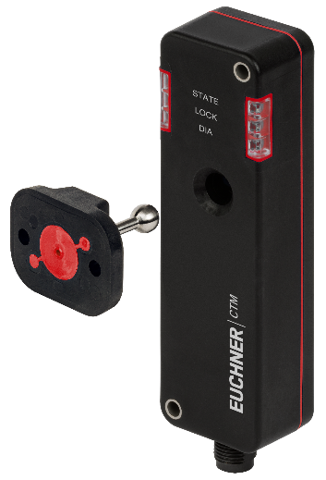

Intelligent, kompakt und sicher – das neue Türzuhaltesystem CTM eignet sich durch sein spezielles Design insbesondere für Anwendungen in der Verpackungs- und Lebensmittelbranche.

02_Euchner – MGB2 Modular.jpg

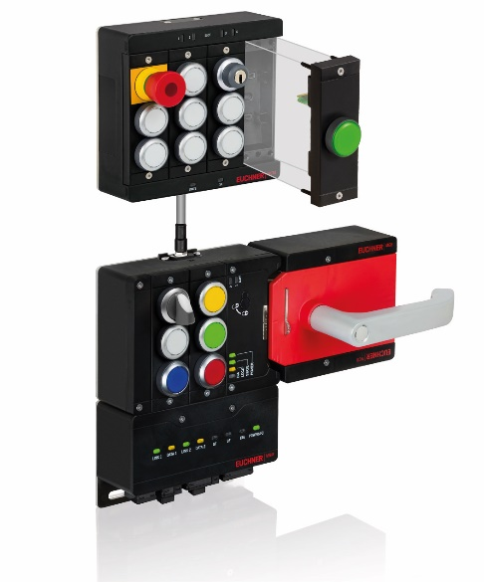

Die Schutztürabsicherung MGB2 Modular bietet maximale Flexibilität und kann alle relevanten Funktionen rund um die Schütze in einem Gerät integrieren.

03_Euchner – MGBS

Mit der Schutztürabsicherung MGBS bietet Euchner eine Kombination der Zuhaltung CTP und dem Griffmodul der Multifunctional Gate Box (MGB) für den Einsatz bei geringen Platzverhältnissen, beispielsweise bei Eckpfeilern von Schutzzäunen.

EUCHNER GmbH + Co. KG
Die EUCHNER GmbH + Co. KG in Leinfelden ist ein international tätiges Familienunternehmen mit weltweit über 800 Mitarbeitern. 18 Tochtergesellschaften, darunter zehn in Europa, vier in Asien und vier in Nord- und Südamerika verteilen sich mit 22 Vertriebsbüros rund um den Erdball. Geschäftsführender Gesellschafter des schwäbischen Unternehmens ist Stefan Euchner. Seit mehr als 60 Jahren werden bei EUCHNER Schaltgeräte entwickelt. Diese finden ihren Einsatz hauptsächlich im Maschinenbau. Eine Spitzenstellung nimmt das Unternehmen im Bereich der Sicherheitstechnik ein. EUCHNER Sicherheitsschalter überwachen elektromechanisch und elektronisch zuverlässig die Stellung von Schutztüren von Maschinen und Anlagen.

Weitere Informationen rund um das Unternehmen finden Sie im Internet unter www.euchner.de

EUCHNER GmbH + Co. KG
Kohlhammerstraße 16
70771 Leinfelden-Echterdingen
Deutschland
Tel. +49 711 7597- 0
Fax +49 711 753316
www.euchner.de
info@euchner.de

Pressekontakt
Ariane Walther
Marketing / Corporate Communications
Tel. +49 711 7597- 163
Fax +49 711 7597- 385
press@euchner.de

Social Media

